Kazár Miklós
Yamaha YZF450 quad
Pacotti Motorsport
2006. október 15.

Kecskemét, meghívásos quadverseny

Önbizalom növelő quad kúra

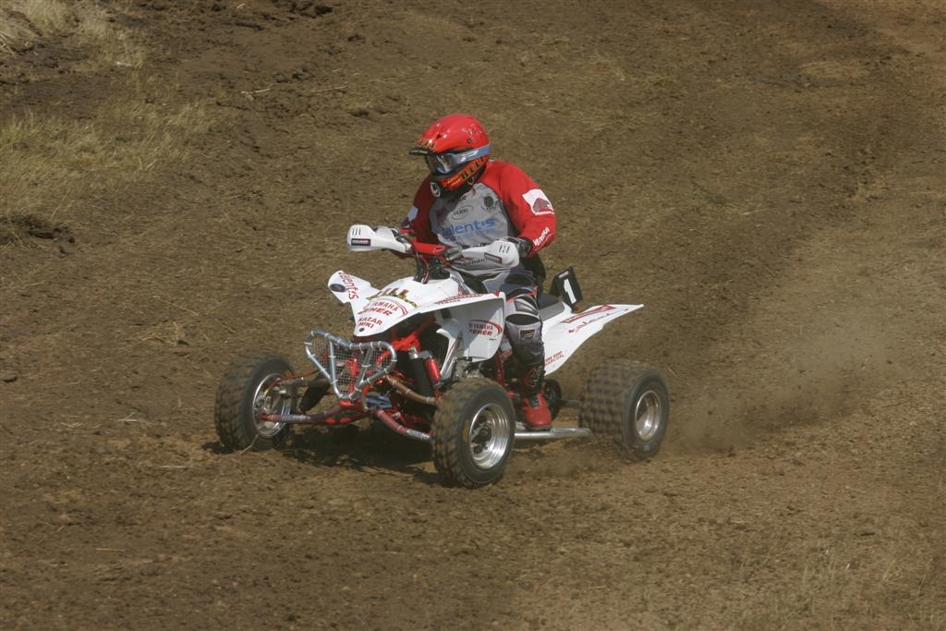

Gyógyulófélben van Kazár Miklós, aki Spitzmüller Csaba navigátoraként szenvedett balesetet a Mecsek Ralin. Sérülése óta a hétvégén indult először versenyen, igaz, ezúttal nem raliautóba ült, hanem a kecskeméti meghívásos quadversenyen vett részt. Bár az orvosok nem feltétlenül ezt írták fel neki, mégis jó önbizalom növelő kúrának bizonyult a futam, amire annál is inkább szüksége volt, mert Kazár még az idén szeretne újra versenyezni.

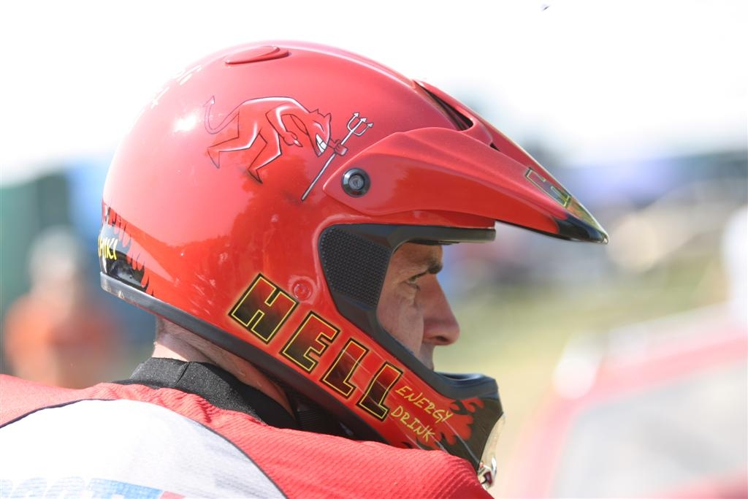

Kazár Miklós: – Nagyon jól szervezett verseny volt a hétvégén, Kecskeméten. Kb negyvenen indultunk. Nagyon aranyos volt, hogy hat év alatti gyerekeknek is kiírtak egy külön kategóriát. Volt olyan előfutam, amit egy három és fél éves gyerek nyert. Nagyon komolyan versenyeztek, rendesen el kellett rajtolniuk, aztán három kört mentek. Persze nem túl nagy tempóban, de nagyon ügyesek voltak. Úgyhogy mindenki megnyugodhat, van utánpótlása a sportnak.
– Eredetileg csak azért mentem le, hogy szétnézzek, de aztán felültem a quadomra, kipróbáltam, és ment. Elindultam az első előfutamon, amit meg is nyertem, aztán a másodikban egy barátom ment a motorommal, a harmadikat megint megnyertem, és a döntőben is első lettem. Nagyon jó verseny volt, de megmondom őszintén, most nem örültem volna, ha a bajnokságból itt lett volna két nagy ellenfelem Tóth Demeter és Kovács Robi.
– A sérüléseim egyre jobban gyógyulnak, de a fenekem azért megfájdult a döntő végére. Nagyon jó önbizalom növelő volt, mert úgy gondolom, hogy ha quadozni tudok, akkor nem nagyon van okom panaszra. Remélem, hogy a nyirádi bajnokok tornájára teljesen felépülök, mint ahogyan a Mikulás Ralira is, ahol az idén is szeretnék sofőrként indulni egy Mitsubishi volánja mögött.

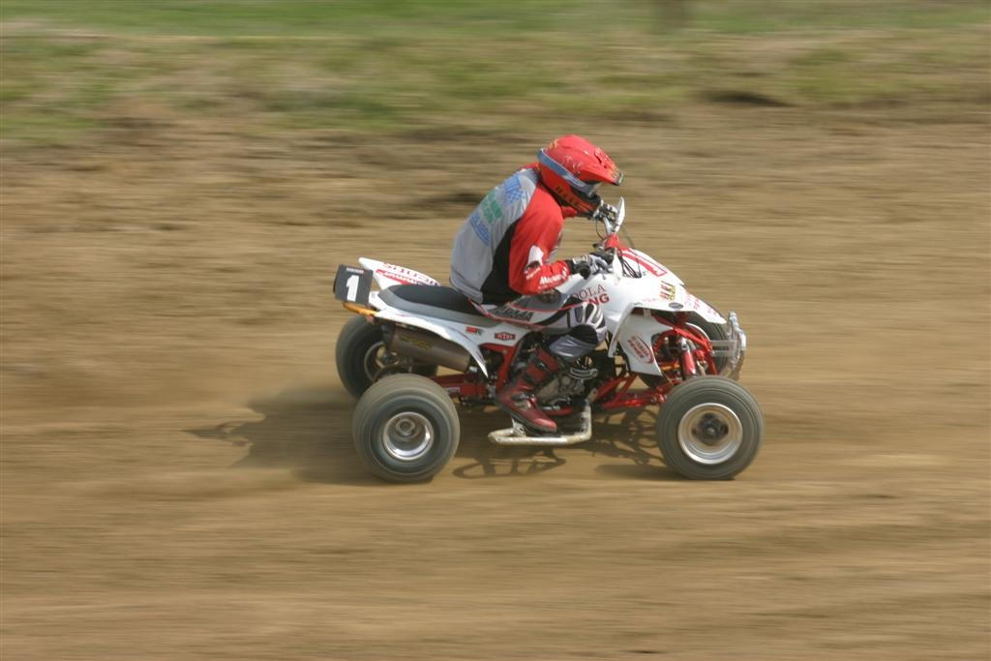

Együttműködő partnerek: Hell Energy Drink, Yamaha Fehér 2000, Pendola Holding, Mammut Bevásárló és Szórakoztató Központ, Talentis, Auctus 2005, X-Bike, E. N. H. Rt., Goodridge fékcsőrendszerek,

